Linux云计算集群架构师课程

北京学神科技有限公司

学神IT教育：从零基础到实战，从入门到精通！

版权声明：
本系列文档为《学神IT教育》内部使用教材和教案，只允许VIP学员个人使用，禁止私自传播。否则将关闭其VIP资格，追究其法律责任，请知晓！

联系方式：
学神IT教育官方网站: http://www.xuegod.cn
学神IT教育-PHP技术交流QQ群: 196954821
学神IT教育-Linux技术交流QQ群: 57873866
=========================================
咨询QQ: 1514460659

学习一个服务的过程：

- 此服务器的概述：名字，功能，特点，端口号
- 安装
- 配置文件的位置
- 服务启动关闭脚本，查看端口
- 此服务的使用方法
- 修改配置文件，实战举例
- 排错（从下到上，从内到外）

本节所讲内容：
- Mysql服务器常见概念
- Mysql服务器安装及相关配置文件
- 实战：安装mysql数据库并去除安全隐患
- 实战：搭建LAMP环境部署Ucenter和Ucenter-home网站

服务端：xuegod63.cn IP：192.168.1.63
客户端：xuegod64.cn IP：192.168.1.64

MySQL服务概述：
MySQL是一个关系型数据库管理系统，由瑞典MySQL AB公司开发，目前属于Oracle公司。
MySQL是最流行的关系型数据库管理系统，在WEB应用方面MySQL是最好的RDBMS(Relational Database Management System：关系数据库管理系统)应用软件之一。
MySQL是一种关联数据库管理系统，关联数据库将数据保存在不同的表中，而不是将所有数据放在一个大仓库内，这样就增加了速度并提高了灵活性。

MySQL所使用的SQL语言是用于访问数据库的最常用标准化语言。MySQL软件采用了双授权政策，它分为社区版和商业版，由于其体积小、速度快、总体拥有成本低，尤其是开放源码这一特点，一般中小型网站的开发都选择MySQL作为网站数据库。由于其社区版的性能卓越，搭配PHP和Apache可组成良好的开发环境。

双授权政策：开放源代码版本和商业版本。
例如：很多公司出售应用软件，例如Microsoft、Apple和Oracle；
如Red Hat和IBM，则通过为其开放源代码软件提供销售支援、托管或咨询等服务来进行赚钱。但鲜为人知的是，企业可以透过开放源代码发布他们的软件，也可以同时销售该软件的商业版本。

LAMP架构：
Linux+Apache+mysql+php

官方网站：
http://www.mysql.com/
http://dev.mysql.com/downloads/mysql/
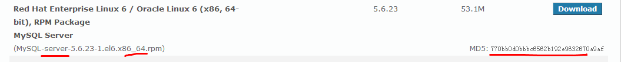

模式： C/S 模式

以rpm包的方式安装LAMP。

1.
[root@xuegod63 ~]# yum install httpd mysql-server mysql php php-mysql -y

查看php-mysql包作用：
root@xuegod63 Packages]# rpm -pqi php-mysql-5.3.3-3.el6_1.3.x86_64.rpm
warning: php-mysql-5.3.3-3.el6_1.3.x86_64.rpm: Header V3 RSA/SHA256 Signature, key ID fd431d51: NOKEY
Name : php-mysql Relocations: (not relocatable)
Version : 5.3.3 Vendor: Red Hat, Inc.
Release : 3.el6_1.3 Build Date: Mon 24 Oct 2011 08:41:54 PM CST
Install Date: (not installed) Build Host: x86-004.build.bos.redhat.com
Group : Development/Languages Source RPM: php-5.3.3-3.el6_1.3.src.rpm
Size : 220619 License: PHP
Signature : RSA/8, Wed 02 Nov 2011 09:58:41 PM CST, Key ID 199e2f91fd431d51
Packager : Red Hat, Inc. <http://bugzilla.redhat.com/bugzilla>
URL : http://www.php.net/
Summary : A module for PHP applications that use MySQL databases #php程序连接mysql使用的模块

查看apache版本：
[root@xuegod63 ~]# httpd -v
Server version: Apache/2.2.15 (Unix)
Server built: Oct 6 2011 11:06:33
[root@xuegod63 ~]# rpm -ivh /mnt/Packages/httpd-2.2.15-15.el6.x86_64.rpm

查看mysql数据版本
[root@xuegod63 ~]# rpm -qa | grep mysql
mysql-server-5.1.52-1.el6_0.1.x86_64

查看mysql数据版客户端版本
[root@xuegod63 ~]# mysql -V
mysql Ver 14.14 Distrib 5.1.52, for redhat-linux-gnu (x86_64) using readline 5.1

启动服务LAMP相关服务：
[root@xuegod63 ~]# service httpd restart
Stopping httpd: [FAILED]
Starting httpd: [ OK ]
[root@xuegod63 ~]# chkconfig httpd on

[root@xuegod63 Packages]# service mysqld start
Initializing MySQL database: Installing MySQL system tables... #初始分mysql数据库
OK
Filling help tables...
OK

To start mysqld at boot time you have to copy
support-files/mysql.server to the right place for your system

PLEASE REMEMBER TO SET A PASSWORD FOR THE MySQL root USER !
To do so, start the server, then issue the following commands:

/usr/bin/mysqladmin -u root password 'new-password' #在mysql中，root用户是超级管理员帐号， 拥有最高的权限。给root设置一个密码
/usr/bin/mysqladmin -u root -h xuegod63.cn password 'new-password' #给从域名为xuegod63.cn 登录mysql的root帐号设置一个密码

Alternatively you can run:
/usr/bin/mysql_secure_installation
#/usr/bin/mysql_secure_installation #执行此脚本，可以加强mysql数据库安全。

which will also give you the option of removing the test
databases and anonymous user created by default. This is
strongly recommended for production servers.

See the manual for more instructions.

You can start the MySQL daemon with:
cd /usr ; /usr/bin/mysqld_safe &

You can test the MySQL daemon with mysql-test-run.pl
cd /usr/mysql-test ; perl mysql-test-run.pl

Please report any problems with the /usr/bin/mysqlbug script!

[ OK ]
Starting mysqld: [ OK ]

[root@xuegod63 ~]# chkconfig mysqld on

测试数据库连接：
连接mysql数据库，连接本机可以去掉-h
#mysql
或：
# mysql -h IP -u USER -pPASS
mysql的mysql的超级管理员是root拥有最mysql数据库的最高权限。

# mysql -u root
mysql> exit; #退出mysql ，mysql每条命令后都加一个分号 ； 结束。

测试：登录mysql
[root@xuegod63 kaixin]# mysql -u root -p
注：mysql认证除了看用户名和密码还要检查你是从哪个IP地址登录的。

例2： 执行/usr/bin/mysql_secure_installation ，去安全隐患
[root@xuegod63 kaixin]# /usr/bin/mysql_secure_installation

NOTE: RUNNING ALL PARTS OF THIS SCRIPT IS RECOMMENDED FOR ALL MySQL
SERVERS IN PRODUCTION USE! PLEASE READ EACH STEP CAREFULLY!
#注意：运行此脚本的所有部件被推荐用于所有的在生产中使用的MySQL服务器！请仔细阅读每一步都小心翼翼！

In order to log into MySQL to secure it, we'll need the current
password for the root user. If you've just installed MySQL, and
you haven't set the root password yet, the password will be blank,
so you should just press enter here.
#为了登录到MySQL来保护它，我们需要的为当前root帐号配置个密码。如果您刚刚安装了MySQL，并您没有设置root的密码呢，密码将会是空白，所以你应该只按这里进入。
Enter current password for root (enter for none): 123456
OK, successfully used password, moving on...

Setting the root password ensures that nobody can log into the MySQL
root user without the proper authorisation.

You already have a root password set, so you can safely answer 'n'.
#你已经有一个root密码设置，这样你就可以放心地回答'N'。
Change the root password? [Y/n] n
... skipping.

By default, a MySQL installation has an anonymous user, allowing anyone
to log into MySQL without having to have a user account created for
them. This is intended only for testing, and to make the installation
go a bit smoother. You should remove them before moving into a
production environment.
#缺省情况下，MySQL安装有一个匿名用户，允许任何人
登录到MySQL，而不必对创建用户帐户
他们。这仅用于测试，并且使安装
走位更顺畅。你应该移动到之前删除它们
生产环境。
Remove anonymous users? [Y/n] Y
... Success!

Normally, root should only be allowed to connect from 'localhost'. This
ensures that someone cannot guess at the root password from the network.
#通常情况下，根应该只允许从'localhost'的连接。这
确保其他人无法从网络上猜测root密码。

Disallow root login remotely? [Y/n] Y
... Success!

By default, MySQL comes with a database named 'test' that anyone can
access. This is also intended only for testing, and should be removed
before moving into a production environment.
#缺省情况下，MySQL带有一个名为“测试”，任何人都可以数据库
访问。这也是仅用于测试，并应被删除
之前移动到生产环境中。
Remove test database and access to it? [Y/n] Y
- Dropping test database...
... Success!
- Removing privileges（特权） on test database...
... Success!

Reloading the privilege （授权）tables will ensure that all changes made so far
will take effect immediately.
#重新加载授权表将确保所有的更改迄今
将立即生效。
Reload privilege tables now? [Y/n] Y
... Success!

Cleaning up...

All done! If you've completed all of the above steps, your MySQL
installation should now be secure.
#如果你已经完成以上所有步骤后，你的MySQL
安装现在应该是安全的。
Thanks for using MySQL!

测试：
[root@xuegod63 kaixin]# mysql -u root -h 192.168.1.63 -p123456
ERROR 1130 (HY000): Host 'xuegod63.cn' is not allowed to connect to this MySQL server
[root@xuegod63 kaixin]# mysql -u root -p123456
Welcome to the MySQL monitor. Commands end with ; or \g.
Your MySQL connection id is 284
Server version: 5.1.52 Source distribution分配

Copyright (c) 2000, 2010, Oracle and/or its affiliates. All rights reserved.
This software comes with ABSOLUTELY NO WARRANTY. This is free software,
and you are welcome to modify and redistribute it under the GPL v2 license
#版权所有（C）2000，2010，Oracle和/或其附属公司。版权所有。
本软件自带绝对没有担保。这是自由软件，
欢迎您来修改和重新发布在GPL v2协议
Type 'help;' or '\h' for help. Type '\c' to clear the current input statement.

mysql> show databases; #没有test数据库 #执行时，所有命令以；号结尾
+--------------------+
| Database |
+--------------------+
| information_schema |
| mysql |
| ucenter |
+--------------------+
3 rows in set (0.00 sec)

mysql> exit #退出命令可以加分号，也可以不加分号。
Bye
[root@xuegod63 kaixin]#

配置文件：
[root@xuegod63 ~]# ls /etc/my.cnf
/etc/my.cnf

测试网站是否支持PHP
# cd /var/www/html/
[root@stu003 html]# vim index.php
[root@stu003 html]# cat index.php
<?php
phpinfo();
?>
测试：
http://192.168.1.63/index.php
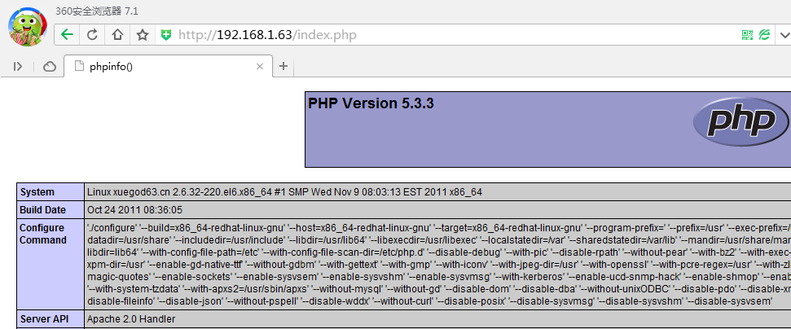

实战：搭建LAMP环境部署Ucenter和Ucenter-home网站，搭建一个类人人网的社交网站
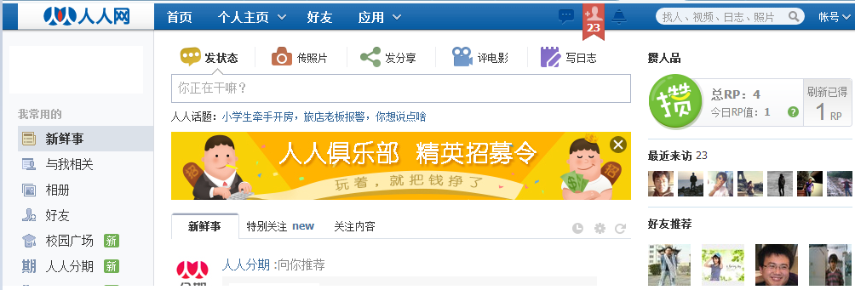

http://faq.comsenz.com/viewtopic/noviceguide/tab/prepare


UCenter 用户中心，实现用户的统一登录登出，积分的兑换，TAG的互通等，在安装 UCenter Home、Discuz!、SupeSite、X-Space 等应用前必须先安装 UCenter。本教程讲解的即是如何全新安装 UCenter 1.5.0。
Discuz! 论坛，百万站长的选择，定会给您带来非凡的论坛体验。Discuz! 7.0.0 的推出使 Discuz! 的用户体验又上升到了一个新的高度。本教程讲解的即是如何全新安装 Discuz! 7.0.0 FULL（集成了 UCenter 安装的版本）。
UCenter Home 个人家园，给社区中的会员一个可以安家的地方，在这里会员可以交朋友，写记录，发日志，贴照片，玩游戏...使会员可以牢牢的黏在你的社区里。本教程讲解的即是如何全新安装 UCenter Home 1.5。
SupeSite 社区门户，实现 CMS 的功能，拥有强大的模型功能，对 Discuz! 和 UCenter Home 的完美聚合，是您将社区中所有信息进行整合展示的最佳平台。本教程讲解的即是如何全新安装 SupeSite 7.0。

上传：
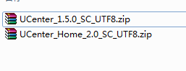

到服务器上/root目录下：
[root@xuegod63 ~]# unzip -d /usr/local/src/ucenter UCenter_1.5.0_SC_UTF8.zip # 解压缩到/usr/local/src/ucenter
[root@xuegod63 ~]# cd /usr/local/src/ucenter/
[root@xuegod63 ucenter]# ls
advanced readme upload utilities
[root@xuegod63 ucenter]# mv upload/ /var/www/html/kaixin001

[root@xuegod63 ucenter]# cd /var/www/html/kaixin001
[root@xuegod63 kaixin001]# ls
admin.php control images js plugin upgrade
api crossdomain.xml index.php lib release view
avatar.php data install model robots.txt
# robots.txt 网站根目录下，robots.txt 文件作用。
Robots协议（也称为爬虫协议、机器人协议等）的全称是“网络爬虫排除标准”（Robots Exclusion Protocol），网站通过Robots协议告诉搜索引擎哪些页面可以抓取，哪些页面不能抓取。

robots.txt文件是一个文本文件，使用任何一个常见的文本编辑器，比如Windows系统自带的Notepad，就可以创建和编辑它[1] 。robots.txt是一个协议，而不是一个命令。robots.txt是搜索引擎中访问网站的时候要查看的第一个文件。robots.txt文件告诉蜘蛛程序在服务器上什么文件是可以被查看的。
当一个搜索蜘蛛访问一个站点时，它会首先检查该站点根目录下是否存在robots.txt，如果存在，搜索机器人就会按照该文件中的内容来确定访问的范围；如果该文件不存在，所有的搜索蜘蛛将能够访问网站上所有没有被口令保护的页面。
百度官方建议，仅当您的网站包含不希望被搜索引擎收录的内容时，才需要使用robots.txt文件。如果您希望搜索引擎收录网站上所有内容，请勿建立robots.txt文件。
如果将网站视为酒店里的一个房间，robots.txt就是主人在房间门口悬挂的“请勿打扰”或“欢迎打扫”的提示牌。这个文件告诉来访的搜索引擎哪些房间可以进入和参观，哪些房间因为存放贵重物品，或可能涉及住户及访客的隐私而不对搜索引擎开放。但robots.txt不是命令，也不是防火墙，如同守门人无法阻止窃贼等恶意闯入者。

修改文件权限：
修改文件权限：
[root@xuegod63 kaixin001]# ls -ld data
drwxrwxrwx 8 root root 4096 2009-01-22 data

[root@xuegod63 html]# ps -aux | grep httpd
Warning: bad syntax, perhaps a bogus '-'? See /usr/share/doc/procps-3.2.8/FAQ
root 3736 0.0 0.7 260340 9040 ? Ss 20:06 0:00 /usr/sbin/httpd
apache 3741 0.0 0.6 260492 7412 ? S 20:06 0:00 /usr/sbin/httpd
apache 3742 0.0 0.5 260340 6296 ? S 20:06 0:00 /usr/sbin/httpd
[root@xuegod63 html]# id apache
uid=48(apache) gid=48(apache) groups=48(apache)

[root@xuegod63 kaixin001]# chown apache:apache data/ -R
或：
[root@stu003 kaixin001]# chmod -R 777 data # 正确做法应该是chown –R apache：apache data。后面安装好后测试。

安装UCenter：
打开：http://192.168.1.63/kaixin001/install/

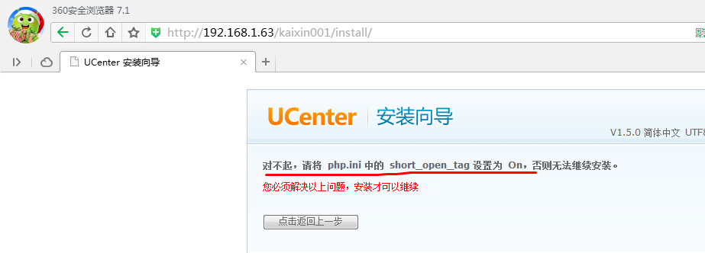

要安这个打开：
[root@xuegod63 kaixin001]# vim /etc/php.ini #php运用程序的配置文件
改：229 short_open_tag = Off
为：230 short_open_tag = On
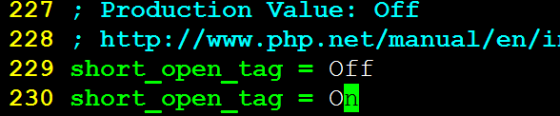
开启PHP短标签功能。
决定是否允许使用，代码开始标志的缩写形式（<? ?> ）
PHP 代码开始标志的完整形式为： <?php 。。。 ?>

#重新加载配置文件
[root@xuegod63 kaixin001]# service httpd restart
Stopping httpd: [ OK ]
Starting httpd: [ OK ]

测试：http://192.168.1.63/kaixin001/install/

测试：http://192.168.1.63/kaixin001/install/

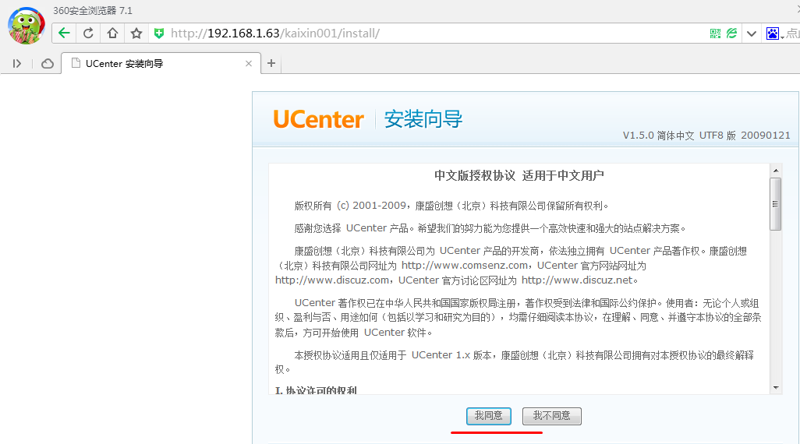

需要这个data目录可写：
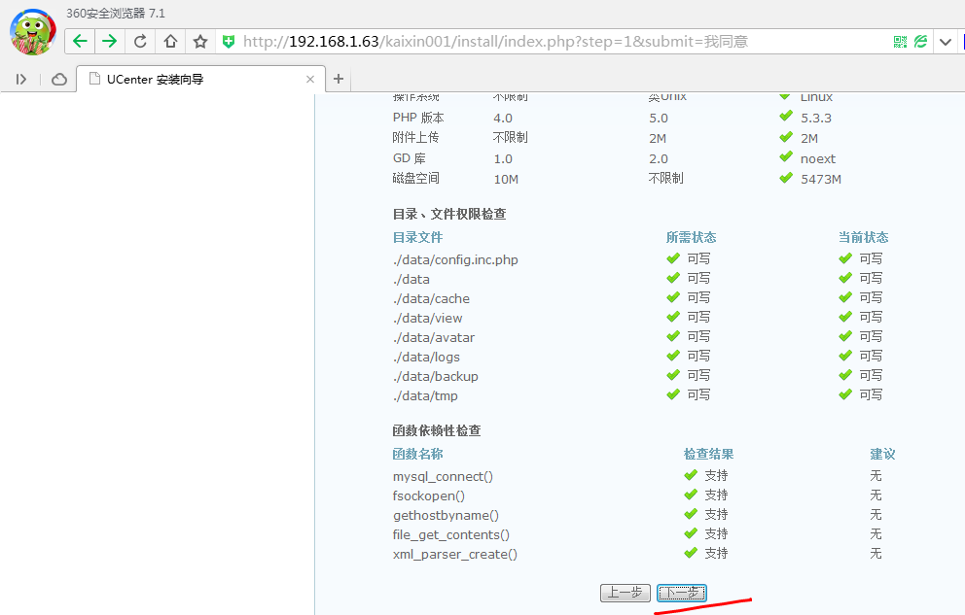

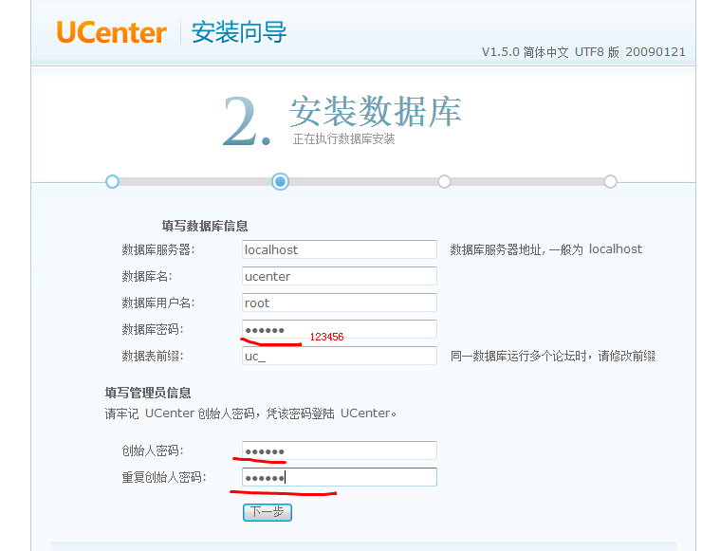
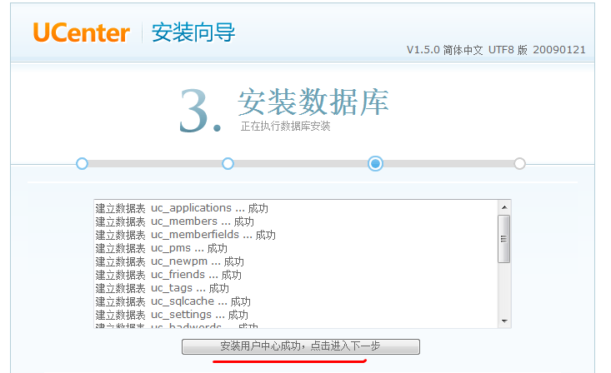

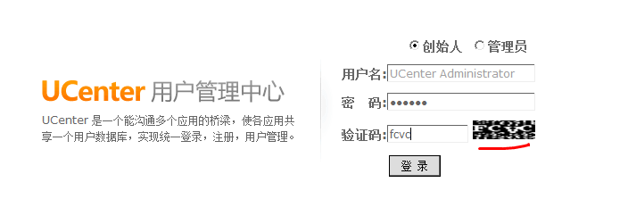
注：这个注册码很不清楚，多按F5刷新几次就可以了
要记录创始人用户名：UCenter Administrator 密码：123456

创建一个用户和密码
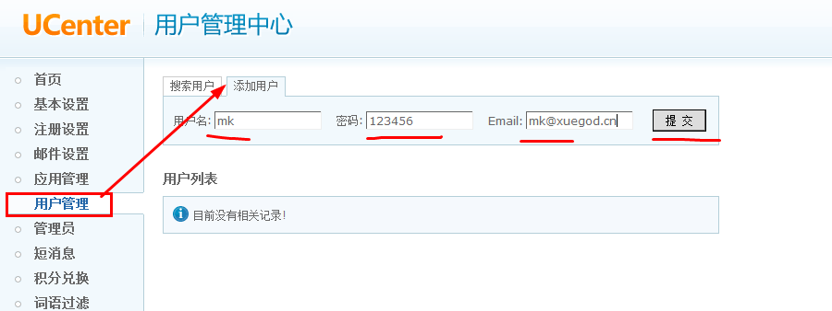
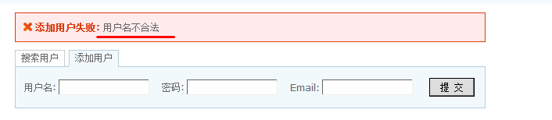
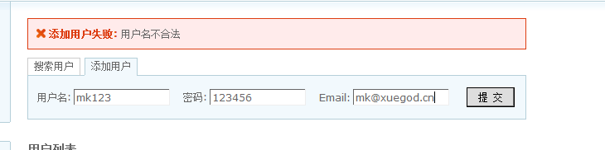
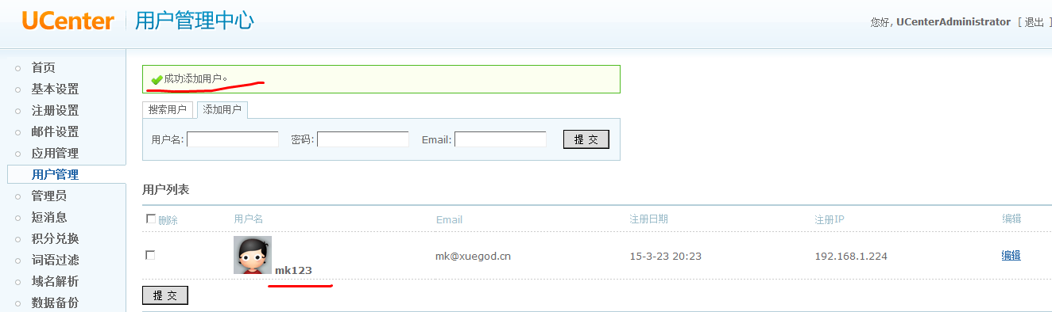

总结： 上传网站模版-》 修改权限-》 通过web安装
第二步： 安装UCenter_Home_
[root@xuegod63 ~]# unzip -d /usr/local/src/uchome UCenter_Home_2.0_SC_UTF8.zip
[root@xuegod63 ~]# cd /usr/local/src/uchome/
[root@xuegod63 uchome]# ls
2.0_changelog.txt readme.txt update upload

[root@stu003 sns]# mv upload/ /var/www/html/kaixin
[root@stu003 sns]# cd /var/www/html/kaixin
[root@stu003 kaixin]# ls
admin cp.php index.php network.php userapp.php
admincp.php crossdomain.xml install rss.php ver.php
api data invite.php source xmlrpc.php
app.php do.php js.php space.php
attachment editor.php language template
common.php help.php link.php theme
config.new.php image magic.php uc_client

[root@xuegod63 kaixin]# cp config.new.php config.php
[root@xuegod63 kaixin]# chown apache:apache config.php

[root@xuegod63 kaixin]# chown apache:apache attachment/ data/ uc_client/ -R

安装：
http://192.168.1.63/kaixin/install/

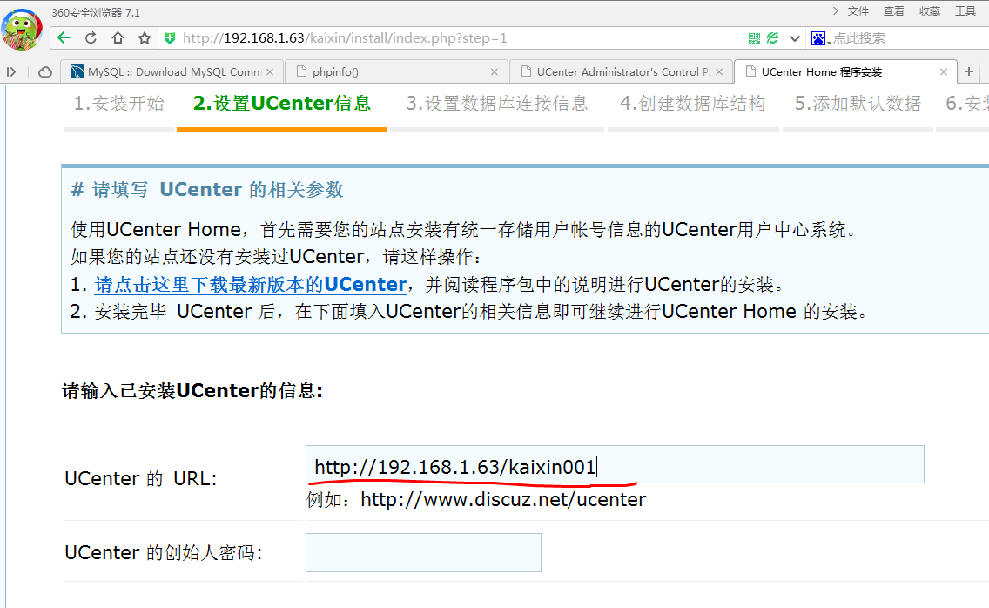

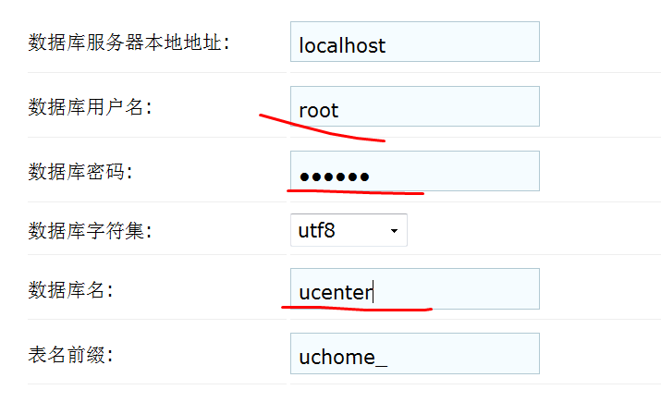
注意：
使用的数据库为： ucenter ，即ucenter 安装的数据库。

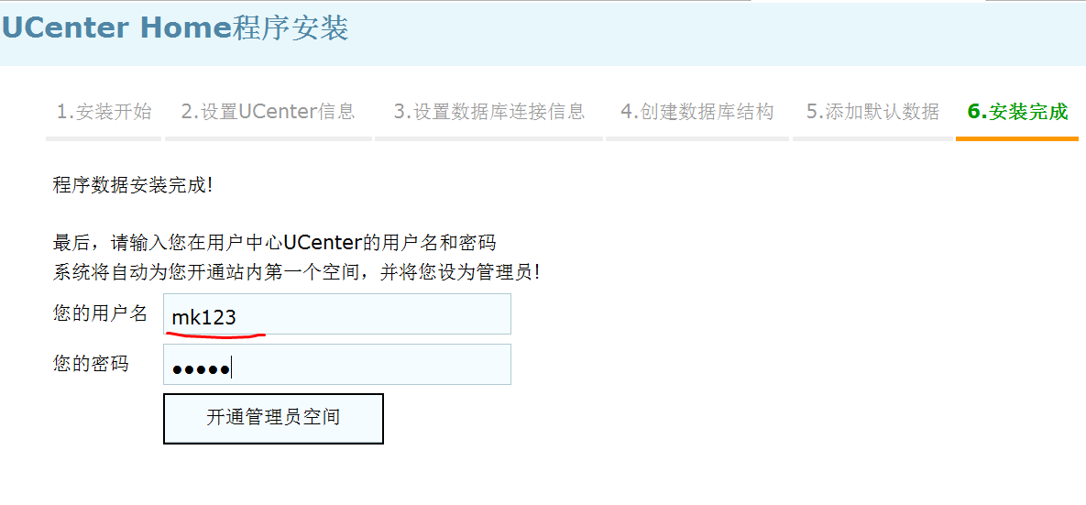
这一步，需要提供一个用户名和密码。这个用户名和密码可以在登录上之前安装好的ucenter中创建一个用户和密码。 然后在第6步输入这个用户做为Ucenter_home的管理员。

配置httpd虚拟主机。
[root@xuegod63 ~]# cat /etc/hosts #在hosts文件中添加主机解析记录
127.0.0.1 localhost localhost.localdomain localhost4 localhost4.localdomain4
::1 localhost localhost.localdomain localhost6 localhost6.localdomain6
192.168.1.63 xuegod63.cn
192.168.1.64 xuegod64.cn
192.168.1.63 uc.xuegod63.cn
192.168.1.63 www.xuegod63.cn

vim /etc/httpd/conf/httpd.conf 添加两个基于域名的虚拟主机。
改：
#NameVirtualHost *:80
为：
NameVirtualHost *:80

再：
<VirtualHost *:80>
ServerAdmin webmaster@dummy-host.example.com
DocumentRoot /var/www/html/kaixin001
ServerName uc.xuegod63.cn
ErrorLog logs/dummy-host.example.com-error_log
CustomLog logs/dummy-host.example.com-access_log common
</VirtualHost>
<VirtualHost *:80>
ServerAdmin webmaster@dummy-host.example.com
DocumentRoot /var/www/html/kaixin
ServerName www.xuegod63.cn
ErrorLog logs/dummy-host.example.com-error_log
CustomLog logs/dummy-host.example.com-access_log common
</VirtualHost>

service httpd restart

测试：
uc.xuegod.cn
www.xuegod.cn

